公司概況資料表
以下資料由創益生技股份有限公司及其推薦證券商提供，資料若有錯誤、遺漏或虛偽不實，均由該公司及其推薦證券商負責。
以下揭露之認購價格及依據等資訊，係申請登錄興櫃公司與其推薦證券商依認購當時綜合考量各種因素後所議定。由於興櫃公司財務業務狀況及資本市場將隨時空而變動，投資人切勿以上開資訊作為投資判斷之唯一依據，務請特別注意

認購相關資訊
公司簡介
主要業務項目
最近五年度簡明損益表及申請年度截至最近月份止之自結損益表
最近五年度簡明資產負債表
最近三年度財務比率

公司名稱：創益生技股份有限公司 (股票代號：6566)

輔導推薦證券商 | 元大證券股份有限公司、日盛證券股份有限公司
主辦輔導券商聯絡人電話 | 張健贇/ (02)2718-1234分機6731
註冊地國 | (外國發行人適用)
訴訟及非訟代理人 | (外國發行人適用)

輔導推薦證券商認購創益生技股份有限公司股票之相關資訊
證券商名稱 | 主辦 | 協辦
 | 元大證券股份有限公司 | 日盛證券股份有限公司
認購日期 | 104/12/23
認購股數（股） | 1,000,000 | 100,000
認購占擬櫃檯買賣股份總數之比率 | 4.88% | 0.49%
認購價格 | 45
認購價格之訂定  依據及方式 | 一、認購價格訂定所採用之方法、原則或計算方式  本推薦證券商依一般市場認購價格訂定方式，參考市價法、成本法及現金流量折現法等方式，以推算合理之承銷價格，做為該公司辦理股票興櫃登錄之參考價格訂定依據。再參酌該公司所處產業前景、經營績效、發行市場環境、同業之市場狀況及興櫃市場流通性風險等因素後，由本推薦證券商與該公司共同議定之。  二、承銷價格訂定與適用國際慣用之市價法、成本法及現金流量折現法之比較  目前股票價值評估方法眾多，各種方法皆有其優缺點，評估之結果亦有所差異，市價法為透過已公開的資訊，與整體市場、產業性質相近的同業及被評價公司歷史軌跡比較，作為評量企業的價值，再根據被評價公司本身異於採樣公司之部分作折溢價之調整，而常用的市價法有本益比法及股價淨值比法；成本法係以帳面歷史成本資料作為公司價值評定之基礎；另收益基礎法之自由現金流量折現法(Discounted Cash Flow Method，DCF )則重視公司未來營運所創造之現金流入價值。其中，成本法係以歷史成本為計算之基礎，易忽略通貨膨脹因素且無法反應資產實際之經濟價值，且深受財務報表所採行之會計原則與方法之影響，將可能低估成長型公司應有之價值；自由現金流量折現法下某些假設，如未來營收成長率、邊際利潤率、資本支出之假設等，在產業快速變化下對未來之預估甚難準確，使未來現金流量及加權平均資金成本更無法精確掌握。該公司目前仍屬虧損階段，故無法以本益比法評估其公司價值。因此，本次輔導推薦證券商認購創益生技僅就股價淨值比法進行評估。  三、發行人與已上市櫃同業之股價淨值比之比較情形。  創益生技主要致力於研發及行銷生活品質改善類別(QOL)醫療領域之自費處方藥品(包括台灣新成分新藥/新適應症新藥/新複方新藥/新劑型新藥)，OTC指示用藥及健康食品，目前主要產品可分為過敏免疫疾病類、腸胃道保健及其他類別，經參酌國內上市(櫃)及興櫃之採樣同業葡萄王(上市公司，股票代號：1707)、景岳生技(上市公司，股票代號：3164)及生展生技(興櫃公司，股票代號：8279)於台灣證券交易所及財團法人證券櫃檯買賣中心公告之股價淨值比資訊評估說明如下：  單位：倍  同業\月份\股價淨值比 104年9月 104年10月 104年11月 平均  採樣同業 葡萄王(1707) 7.78 8.23 7.97 7.99  景岳(3164) 1.33 1.54 1.78 1.55  生展(8279) 1.99 1.99 2.33 2.10  上市 生技醫療類 2.18 2.48 2.78 2.48  上櫃 生技醫療類 3.60 3.72 4.73 4.02  資料來源：財團法人中華民國證券櫃檯買賣中心及台灣證券交易所網站  由上表比較可知，創益生技之採樣同業、上市櫃公司之生技醫療類股於最近三個月104年9月份至104年11月份之平均股價淨值比約1.55~7.99倍之間，中位數為4.77倍。以創益生技104年上半年度經會計師核閱之財務報告所列股東權益總額為188,682仟元，如以股本20,472仟股計算，每股淨值為9.22元，以該公司104年上半年度之每股淨值9.22元為計算基礎，依上述股價淨值比區間計算參考，該公司股價應介於14.29～73.67元之間，而中位數則為43.98元。以議定認購價格45元設算，已接件區間中位數，而設算之股價淨值比4.88倍，則介於同業平均水準及上市櫃生技醫療類股之股價淨值比間，且接近中位數之4.77倍，尚屬合理。  四、推薦證券商就其與發行人所共同議定承銷價格合理性之評估意見。  綜上所述，本次興櫃認購價格之訂定除參酌國際慣用之評價法計算該公司合理價格，參酌該公司所處產業前景、經營績效、發行市場環境、同業之市場狀況及興櫃市場流通性風險等因素後，由推薦券商與該公司共同議定興櫃認購價格為45元，尚屬合理。
公司簡介(公司介紹、歷史沿革、經營理念、未來展望等)

- 公司介紹
創益生技成立於民國100年4月28日，原名稱為「創益生技有限公司」，於民國100年10月26日經股東同意變更公司組織及名稱為「創益生技股份有限公司」，主要業務為自費醫療領域之處方藥品及非處方指示用藥及健康食品。前身為台灣東洋藥品工業股份有限公司的消費保健醫療事業處。
- 歷史沿革
年度 | 重要紀事
100年04月 | - 創益生技有限公司設立於100年4月28日，實收資本額新台幣7,170仟元。前身為台灣東洋藥品工業股份有限公司的消費保健醫療事業處。
100年10月 | - 變更公司組織及名稱為「創益生技股份有限公司」。
100年12月 | - 辦理現金增資，100.12.01實收資本額為新台幣55,360仟元。  - 辦理現金增  ，100.12.14實收資本額為新台幣85,360仟元。
101年02月 | - 行政院衛生署健康食品許可證核發，品名：敏自寧膠囊。
101年03月 | - 本公司100％持有之子公司永望環球有限公司（Samoa；薩摩亞）設立。
101年09月 | - 榮獲中華民國傑出企業管理人協會頒發第十屆年度十大企業金炬獎。
101年11月 | - 本公司100％持有之孫公司創益（上海）貿易有限公司註冊成立。
102年03月 | - 行政院衛生署健康食品許可證核發，品名：安緹雅樂膠囊。
102年07月 | - 辦理現金增資，102.07.29實收資本額為新台幣170,720仟元。  - Arena授權本公司於台灣開發、註冊、宣傳、行銷、銷售與經  減重管理產品BELVIQ®，Arena授權本公司台灣地區之總經銷權。
102年11月 | - 員工認股權憑證執行認購普通股，102.11.14實收資本額為新台幣173,970仟元。
103年02月 | - 本公司沛麗婷（BELVIQ®）通過國立臺灣大學醫學院附設醫院申請查驗登記臨床試驗計畫案研究倫理委員會審查，符合研究倫理規範，評估患者安全性與有效性。  - 本公司沛麗婷（BELVIQ®）取得中國醫藥大學暨附設醫院研究倫理委員會人體試驗計畫  意書，  估患者安全性  有效性。
3年03月 | - 辦理現  增資，103.03.20實收資本額為新台幣183,970仟元。
103年07月 | - 本公司沛麗婷（BELVIQ®）取得成功大學附設醫院人體試驗委員會大會審核同意人體研究證明書，評估患者安全性與有效性。
103年08月 | - 榮獲經濟部工業局頒發經濟部專業人才能力鑑定認同企業。
103年10月 | - 員工認股權憑證執行認購普通股，103.10.16實收資本額為新台幣194,720仟元。
103年11月 | - 衛生福利部同意本公司檢送台灣大  附設醫院、中國醫藥大學附設醫院及成功大學附設醫  之醫師共同主持之藥品臨床試驗計畫。
104年03月 | - 醫敏家EMANGAIN  生菌得獎，榮獲台灣保健食品學會頒發營養保健食品創新獎。
104年04月 | - 衛生福利部核發健康食品許可證，品名:舒敏佳膠囊。
104年05月 | - 辦理現金增資，104.05.21實收資本額為新台幣204,720仟元。
104年06月 | - 衛生福利部核發健康食品許可證，品名:活源蔘膠囊。
- 經營理念
本公司以實證醫學的態度，致力於研發/行銷生活品質改善類別(QOL)醫療領域之自費處方藥品(包括台灣新成分新藥/新適應症新藥/新複方新藥/新劑型新藥)，OTC指示用藥及健康食品。本公司注重產品安全性與有效性的臨床證據，在產業界形成市場區隔和進入障礙。除了持續針對廣泛適應症研發具高功效之自費藥品(台灣新成分新藥、新適應症新藥、新複方新藥、新劑型新藥、OTC指示用藥)，本公司質化深耕醫療通路成為國際藥廠在台灣的策略合作夥伴，秉持實證醫學精神，藉由臨床試驗及法規登記工作提昇健康食品之產品定位，建立並強化本公司之競爭優勢。
- 未來展望
- 短期業務發展計劃
- 嚴謹的專案管理及專業的研發團隊雙向整合，推動高品質化產品開發及公司內部人才同步成長。
- 運用專業知識以及有效率的業務通路並且緊密結合後端諮詢服務，提高消費者使用滿意度與忠誠度。
- 精選上游委託製造廠商，具備國際PIC/s GMP規格，原物料控管嚴格，符合本公司對產品之品質要求，消費者更安心有保障。
- 定期評估檢討經營績效是否有達成企業訂定之目標，並視需要調整改進合作的通路廠商。
- 長期業務發展計劃
- 持續針對廣泛適應症研發具高功效之自費藥品(台灣新成分新藥、新適應症新藥、新複方新藥、新劑型新藥、OTC指示用藥)。
- 秉持實證醫學精神，持續藉由臨床試驗及法規登記工作提昇健康食品之產品定位。
- 持續深耕醫療通路成為國際藥廠在台灣的策略合作夥伴。
- 成為台灣及大中華地區，致力於研發/行銷生活品質改善類別(QOL)之自費藥品及健康食品之創新領導廠商。

主要業務項目：

主要業務為自費醫療領域之處方藥品及非處方指示用藥及健康食品。
本公司所屬產業之上、中、下游結構圖：
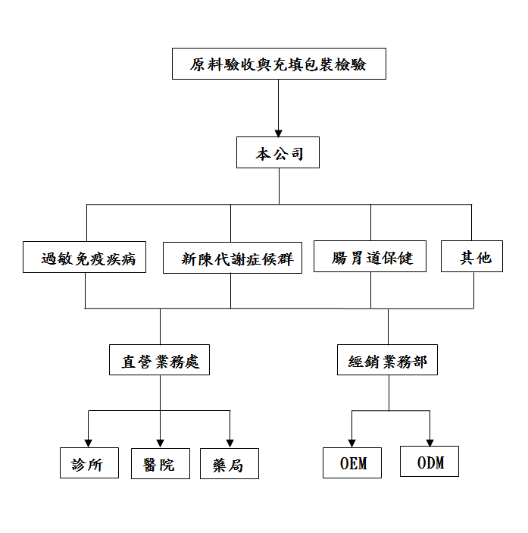
單位：新台幣仟元；%
產品  名稱 | 產品圖示  及介紹 | 重要用途或功能 | 最近一年度  營收金額(仟元) | 佔總營收  比重(%)
過敏免疫疾病 | 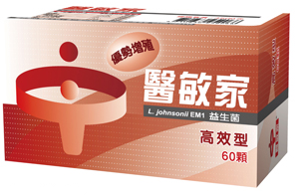  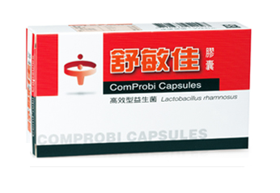  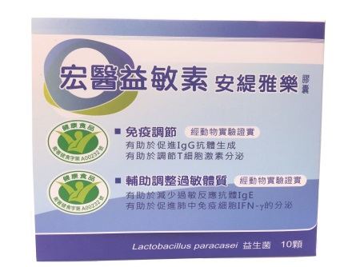  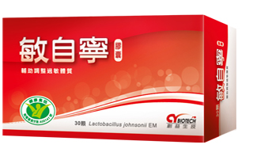 | 醫敏家  與抗組織胺併用，過敏性鼻炎改善效果優於單獨使用抗組織胺；連續使用三個月，改善效果可維持三個月。  舒敏佳  併用舒敏佳，第一個月改善效果為抗組織胺對照組的2.3倍；併用舒敏佳，打噴嚏、流鼻水、鼻子癢改善效果皆優於抗組織胺。  安緹雅樂  打噴嚏、眼皮浮腫情形改善有優於單獨使用抗組織胺的趨勢。三個月的完整療程，打噴嚏改善程度為對照組的2倍。  敏自寧  與抗組織胺併用，過敏性鼻炎改善效果優於單獨使用抗組織胺；  連續使用三個月，改善效果可維持三個月 | 58,784 | 56.17
腸胃道保健 | 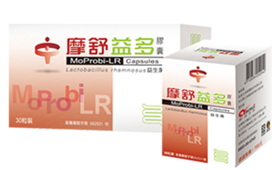 | 摩舒益多  摩舒益多LR菌有效抑制大腸桿菌、沙門氏菌附著於腸道細胞 | 21,308 | 20.36
其他 | 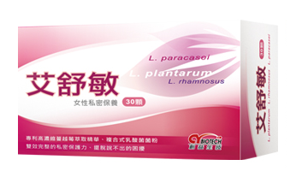  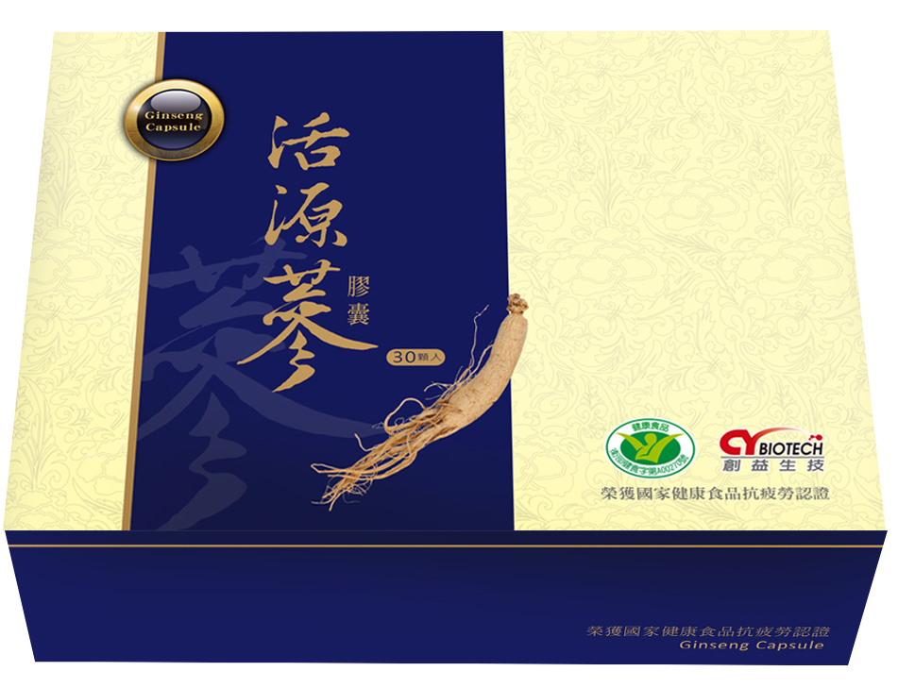 | 艾舒敏  給女性私密處雙效完整的保護力：艾舒敏結合天然的複合式乳酸菌和高濃縮專利蔓越莓，雙效合一。  倍力莓  加強身體防禦力，幫助身體快速恢復元氣。  活源蔘  可加速運動後恢復期血乳酸及血氨濃度下降，有助於增進運動後疲勞的消除。 | 24,553 | 23.47
合 計 |  |  | 104,645 | 100
最近五年度簡明損益表及申請年度截至最近月份止之自結損益表

單位：新台幣仟元
年度  項目 |  | 99年  (註1) | 100年  (註2) | 101年  (註2) | 102年  (註2) | 103年  (註2) | 104年截  至11月份止  (自結數)  (註3)
營業收入 |  | - | 4,769 | 81,837 | 92,990 | 104,645 | 78,687
營業毛利 |  | - | 3,359 | 59,188 | 56,046 | 65,970 | 50,324
毛利率(%) |  | - | 70.43 | 72.32 | 60.27 | 63.04 | 63.95
營業外收入 |  | - | 25 | 500 | 1,296 | 1,348 | 2,078
營業外支出 |  | - | (12) | (9) | (101) | (51) | (655)
稅前損益 |  | - | (3,905) | (77) | (18,048) | (20,484) | (40,748)
稅後損益 |  | - | (3,868) | (60) | (15,881) | (17,741) | (33,820)
每股盈餘（元） |  | - | (2.09) | (0.01) | (1.30) | (0.96) | (1.65)
股利發放 | 現金股利(元) | - | - | - | - | - | -
 | 股票股利(資本公積轉增資)(元) | - | - | - | - | - | -
 | 股票股利(盈餘轉增資)(元) |  | - | - | - | - | -
註1：創益生技設立於100年4月。
註2：100年度尚無設立與持有需編製合併財務報告之轉投資事業，為個體財務報告；101年度~103年度為合併財務報告。
註3：係自結之合併財務數字，未經會計師查核簽證，因此可能與會計師查核結果存有差異，請投資人於參考時審慎評估。
最近五年度簡明資產負債表

單位：新台幣仟元
年度  項目 |  | 99年  (註1) | 100年  (註2) | 101年 | 102年 | 103年
流動資產 |  | - | 63,566 | 70,429 | 78,418 | 122,806
基金及長期投資 |  | - | - | - | - | -
固定資產 |  | - | 1,346 | 1,154 | 1,615 | 1,265
無形資產 |  | - | 29,732 | 22,951 | 85,916 | 80,258
其他資產 |  | - | 389 | 1,789 | 3,860 | 5,465
資產總額 |  | - | 95,033 | 96,323 | 169,809 | 209,794
流動  負債 | 分 配 前 | - | 13,541 | 14,892 | 15,554 | 42,283
 | 分 配 後 | - | 13,541 | 14,892 | 15,554 | 42,283
長期負債 |  | - | - | - | - | -
其他負債 |  | - | - | - | - | 58
負債  總額 | 分 配 前 | - | 13,541 | 14,892 | 15,554 | 42,341
 | 分 配 後 | - | 13,541 | 14,892 | 15,554 | 42,341
股本 |  | - | 85,360 | 85,360 | 173,970 | 194,720
資本公積 |  | - | 0 | 0 | 0 | 10,000
保留  盈餘 | 分 配 前 | - | (3,868) | (3,929) | (19,810) | (37,551)
 | 分 配 後 | - | (3,868) | (3,929) | (19,810) | (37,551)
長期股權投資  未實現跌價損失 |  | - | - | - | - | -
累積換算調整數 |  | - | - | - | 95 | 284
股東權益總額 | 分 配 前 | - | 81,492 | 81,431 | 154,255 | 167,453
 | 分 配 後 | - | 81,492 | 81,431 | 154,255 | 167,453
註1：創益生技設立於100年4月。
註2：100年度尚無設立與持有需編製合併財務報告之轉投資事業，為個體財務報告；101年度~103年度為合併財務報告。
最近三年度財務比率

年 度  項 目 |  | 101年 | 102年 | 103年
財  務  比  率 | 毛利率(%) | 72.32 | 60.27 | 63.04
 | 流動比率(%) | 472.92 | 504.18 | 290.44
 | 應收帳款天數(天) | 60 | 75 | 108
 | 存貨週轉天數(天) | 64 | 48 | 48
 | 負債比率(%) | 15.46 | 9.16 | 20.18
投資人若欲查詢該公司更詳細之資料請連結至公開資訊觀測站!!

